UNIVERSIDAD CATÓLICA DE SANTA MARÍA FACULTAD DE CIENCIAS E INGENIERÍAS FÍSICAS Y FORMALES PROGRAMA PROFESIONAL DE INGENIERÍA DE SISTEMAS

Diario de Ingeniería
Presentado por:
Bianca Dueñas Gómez
Cecilia Gutiérrez Hernani
Diego Fernández Cabero

VI Semestre

Curso:
Informática Orientada a la Red II

Arequipa, Octubre de 2016

DIARIO DE INGENIERIA
I.E. NUESTRA SEÑORA DE FATIMA
Forjando mujeres de bien
Contenido
INTRODUCCIÓN 1
DESCRIPCIÓN 3
SITUACION ACTUAL DE LA INFREAESTRUCTURA DE LA RED 4
5
CRECIMIENTO DE LA RED 6
TOPOLOGIA FISICA 7
ESPECIFICACIONES POR CAPA 8
IMPLEMENTACION MDF E IDF 9
POLITICAS DE OPERACIÓN. 11
TECNOLOGIAS USADAS 12
ESTANDARES DE CUMPLIMIENTO 14
ARQUITECTURA DE RED 15
ROTULACION 16
POZO A TIERRA 17
SITUACION ACTUAL DE GABINETE 18
SEGURIDAD FISICA 19
OPINION DE LOS USUARIOS FINALES 21
SUGERENCIAS 23
TABLAS DE CONFIGURACIÓN DE LA RED 24
TABLA DE CONFIGURACION DE SISTEMA FINAL PRIMARIA 30
TABLA DE CONFIGURACION DE SISTEMA FINAL SECUNDARIA 31
TABLA DE CONFIGURACION DE SISTEMA FINAL SALA DE INFORMATICA PRIMARIA 32
TABLA DE CONFIGURACION DE SISTEMA FINAL SALA DE INFORMATICA SECUNDARIA 35
TABLA DE CONFIGURACION DE SISTEMA FINAL ADMINISTRACION 38
TABLA DE CONFIGURACION DE SISTEMA FINAL SUBDIRECCION 39
DICCIONARIO DE ROTULADO DE LOS SWITCH CENTRAL 40
DICCIONARIO DE ROTULADO DE LOS SWITCH 2,3,4,5,Adm,Sub,Com,Ini 43
PLANOS 48
CONCULSIONES ________________________________________________________________60

INTRODUCCIÓN
Objetivo principal:
- Desarrollar un diario de ingenierías para la Institución Educativa Nuestra Señora de Fátima haciendo una verificación de toda su infraestructura de red.
Objetivos estratégicos:
- Verificar que la estructura de la red cumpla con estándares necesarios.
- Realizar mejoras en la estructura de la red.
- Propuesta para mejores rendimientos en las redes.
- Implementar documentación necesaria para la Institución Educativa.
- Mejorar su seguridad y orden en la parte de cableado.

programacion de actividades

Actividades a desarrollar para el proyecto

Actividad 1 | - Recopilación de información.  - Reunión con el encargado de la administración de redes de la Institución Educativa.  - Guía por la Institución Educativa.
Actividad 2 | - Realizar diagrama MDF e IDF.  - Realizar tabla de configuración de la red, tabla de configuración de sistema final (áreas: salón de informática primaria, salón de informática secundaria, inicial, administración, subdirección).
Actividad 3 | - Realizar fotografías respectivas.  - Verificación de la parte de seguridad respecto a la infraestructura de las redes.
Actividad 4 | - Implementación de parte de la seguridad.  - Sugerencias.
actividad 5 | - Informe final

DESCRIPCIÓN

La Institución Educativa Nuestra Señora de Fátima ubicado en la Avenida Ricardo Palma N° 704, Umacollo, Arequipa, ofrece educación integral basada en valores, acreditada internacionalmente, que desarrolla un proyecto de vida trascendente al servicio de la sociedad.

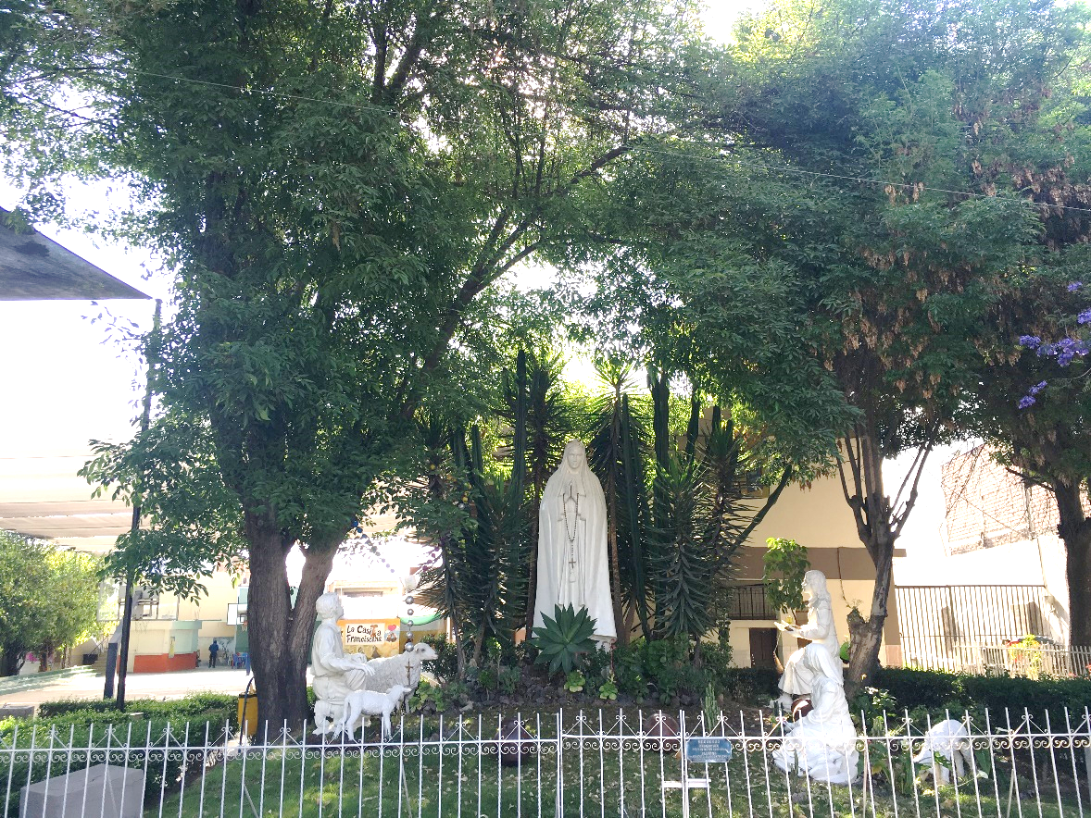

SITUACION ACTUAL DE LA INFREAESTRUCTURA DE LA RED
En la Institución Educativa Nuestra Señora de Fátima cuenta con 9 pabellones, cada uno cuenta con una distribución de red determinada para el manejo de los equipos que se encuentran en cada pabellón.
Se utiliza tecnología WAN su señal es mediante cable de fibra óptica para la recepción de la señal de su proveedor StarGlobal COM, esta señal pasa por la Media Converter, la cual su función es convertir la señal de fibra óptica a señal de red, llegando la conexión a un servidor proxy Pentium 4, el cual será el encargado de generar la puerta de enlace, así recepcionando a dos switches principales, uno de 48 puertos y otro de 16 puertos habiendo una conexión de switch a switch para la señal dándose así la señal Ethernet-LAN en toda la Institución Educativa cumpliéndose con los estándares requeridos, el cableado con el que trabaja la Institución Educativa es de categoría 6A, se cuenta con sub- redes implementadas con 6 switch de 16 puertos y un switch de 8 puertos, todos los switch trabajan con una velocidad de 10Gb/s :
- Media Converter – Servidor Proxy
- Servidor Proxy – Switch
- Switch - Switch
- Switch- Dispositivos

La rotulación correspondiente en los cables se encuentra desgastada, ya que es de manera sencilla.
Actualmente la infraestructura de la red no es estable ya que cuenta con pequeñas dificultades, el funcionamiento de la red en algunas aulas llega con menos velocidad.

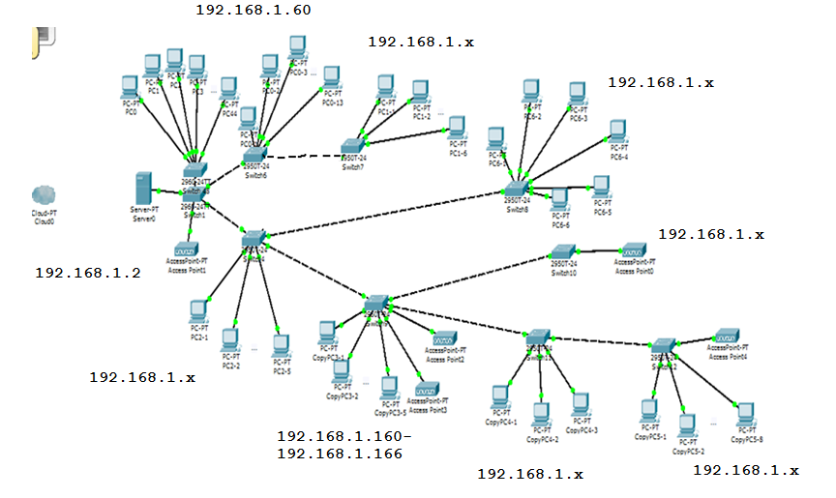
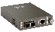

CRECIMIENTO DE LA RED
- 2015

En este año se hizo una evaluación total de toda la institución educativa exclusivamente para ver la parte de Internet ya que en anteriores años no se contaba con conexiones de internet (wifi) solo se tenía acceso de internet en las salas de informática y en la parte administrativa. Dándose así el crecimiento de su red. Proyectada para 15 años.

- 2016

- Se incorporó 2 computadoras con el sistema operativo Windows 7 para que los niños puedan tener una mejor educación y aprendizaje cada uno con sus respectivos componentes y redes.

- Se hizo 5 conexiones en la parte de la Biblioteca de la Institución Educativa para mejorar la búsqueda de libros, tener mejor acceso a ellos mismos e implementar un crecimiento futuro de ellos.

- Proyecto a futuro:

- Adquirir 5 PC para el área de Biblioteca de la Institución Educativa, para el uso de la biblioteca virtual.

- Cambio del servidor

- Implementar un área de música, el cual tendrá una conexión de red wifi.

- Aumentar la velocidad de la red.

TOPOLOGIA FISICA

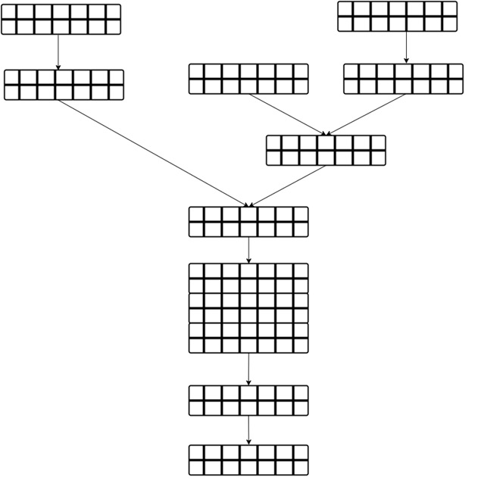

ESPECIFICACIONES POR CAPA
(MODELO OSI)
Enlace de datos
Física
Para poder acceder a las siguientes capas de aplicaciones se utiliza protocolos para intercambiar datos y transferir archivos como FTP, DNS, SMTP,HTTP, POP, etc.
En esta capa se hará la traducción de los datos, es decir, que se utilizara el mas conocido protocolo ASP.1 que se maneja con el código ASCII.
Permitirá que dos procesos de aplicación en diferentes equipos establezcan, utilicen y finalicen una conexión, que se denomina sesión. Se utiliza el protocolo RPC.
Su segmentación se hace con el protocolo de TCP, el cual permitirá que la transmisión de datos se de sin errores y llegue al destino sin dificultad.
Su red no trabaja con un router, pero para la entrada de la puerta de enlace utilizan un Servidor Proxy, el cual no maneja firewalls.
- Switch de 48 puertos
- Switch de 16 puertos
- Switch de 8 puertos
Cable UTP : T568 A Ethernet 10 BaseT
Fibra Óptica monomodo
Media converter
Aplicación
Presentación
Sesión
Transporte
Red

IMPLEMENTACION MDF E IDF

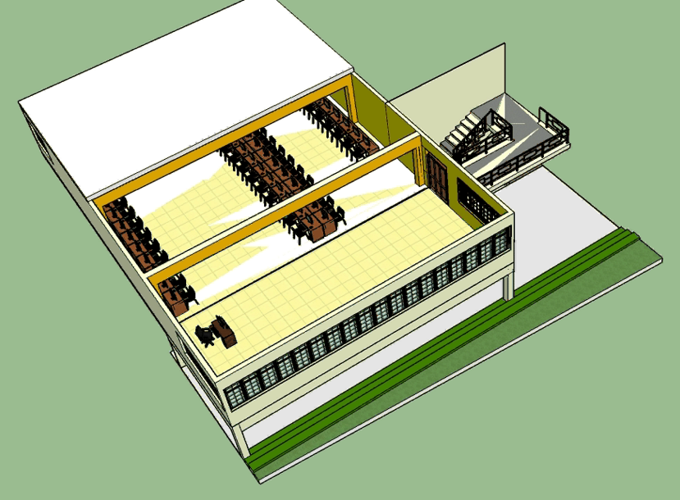

Como miramos en la imagen su posible MDF /POP es en una esquina de la sala de informática de secundaria en el segundo piso, siendo un buen punto de inicio para que crezca su red en el siguiente grafico se visualizara como es su distribución.

POLITICAS DE OPERACIÓN.
- Se mantienen planes de trabajo en los cuales se definen objetivos a lograr, los cuales están vinculados a objetivos institucionales y relacionados al POI (Plan Operativo Institucional) y por consiguiente al PDC (Plan de Desarrollo Concertado).
- Uso de una sola línea proveedora de internet por medio de fibra óptica, la empresa que les provee servicio es StarGlobal COM, su ancho de banda actual asciende a los 12 mb.
- La red no está restringida para ningún estudiante, administrativo, personal de servicio, docente o padres de familia.
- La Institución Educativa cuenta con 4 estabilizadores de tipo sólido de 10000 watt de potencia (2 usados actualmente, posteriormente 2 de reserve para cualquier incidente que se genere)
- La Institución Educativa cuenta con 3 UPS los cuales tienen una duración de 5 minutos.

TECNOLOGIAS USADAS
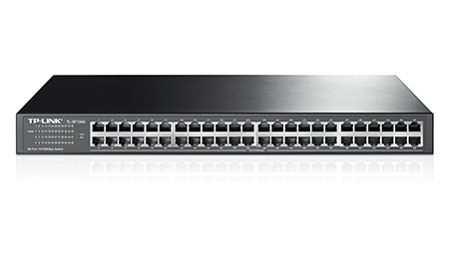

SWITCH TP LINK

Proporciona un alto rendimiento, ahorrador de energía, los puertos soportan MDI / MDIX lo que hace que no se tenga la necesidad de usar cables cruzados.

MEDIA CONVERTER CISCO
Posee un puerto de fibra que siempre funciona a 100 Mbps y un puerto de par trenzado que detecta la velocidad de los dispositivos.

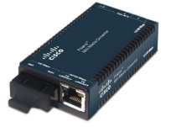

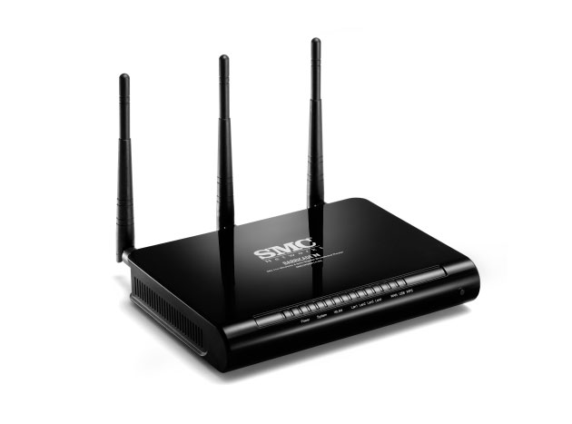
DISPOSITIVO WIFI
Posee cuatro puertos Gigabit y soporte, soportar grandes transferencias de datos, distribución de archivos compartidos o aplicaciones basadas en red local.

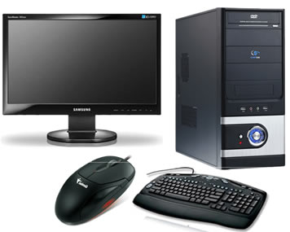
COMPUTADORA SAMSUNG
Ordenador Samsung con procesador i7, 64bits, 12Mb de memoria interna, muy buena para uso educativo, de alto rendimiento.

SERVIDOR PROXY
Ofrecen una seguridad adicional al permitir que las máquinas operen de forma anónima. Son utilizados también para prevenir la pérdida de datos mediante el escaneo del contenido que sale del servidor.
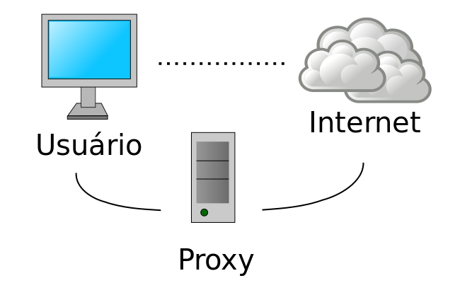

ESTANDARES DE CUMPLIMIENTO
Cableado:
- EIA / TIA T568A
- 802.3
- Se han incluido especificaciones adicionales sobre cableado horizontal en áreas de trabajo con muebles y divisorios movibles en TIA/EIA-568-B
- TIA/EIA-568-B.1.1 es una enmienda que se aplica al radio de curvatura del cable de conexión UTP de 4 pares y par trenzado apantallado (ScTP) de 4 pares.
- Las pruebas relacionadas con el funcionamiento de los cables figuran en TIA/EIA-568-B

ARQUITECTURA DE RED
CALIDAD DE SERVICIO

La institución educativa no cuenta con estándares específicos, pero esto no es suficiente ya que no cumple con algunas cosas y esto a veces puede afectar a la calidad de servicio que brindan.

TOLERANCIA A FALLOS

Solo cuentan con un proveedor de internet, así que si sufre una caída su proveedor, toda su red se queda sin internet, pero no les afecta mucho ya que no hacen transacciones como en el caso de bancos.

ESCALIBILIDAD

La institución educativa piensa crecer pero no mucho, su red si esta apta poder crecer ya que el personal encargado de redes aún está tratando de mejorarla, la parte de estar bien segmentada lo ayuda.

SEGURIDAD

La parte de la seguridad en la institución educativa es un poco mala ya que no cuenta con firewalls que puedan evitar páginas con las cuales no se deben trabajar, pero solo el profesor de informática solo puede gestionar la parte de la seguridad solo en la sala de informática con un programa que es NetSupport School para apagar la maquina si no está realizando bien su trabajo.

ROTULACION

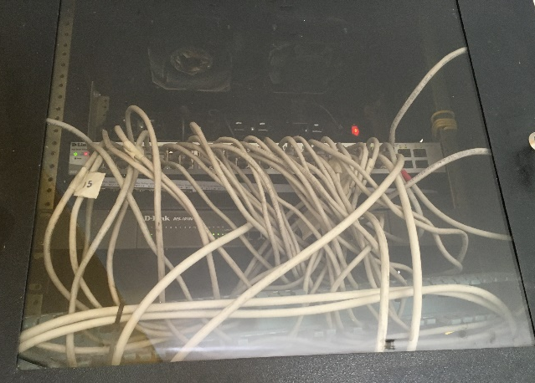

ANTES

La rotulación del cableado del gabinete se encontraba en mal estado, así que tuvimos que hacer una rotulación simple en la parte del gabinete.

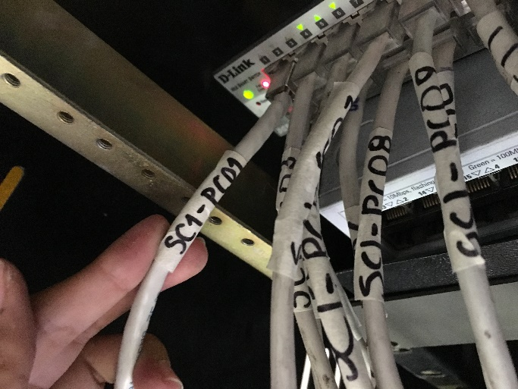
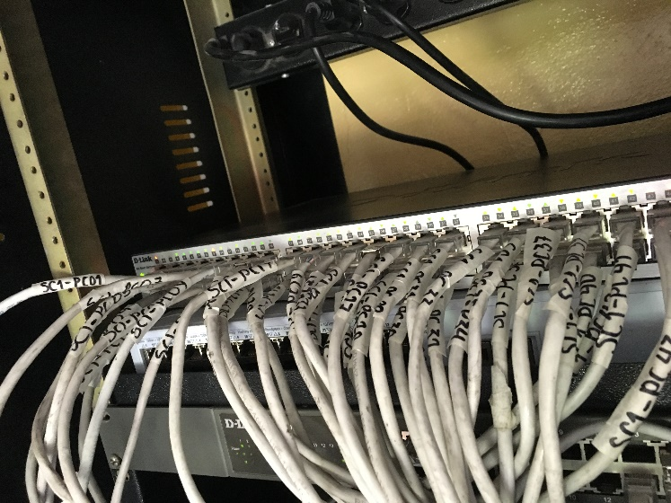
DESPUES

POZO A TIERRA
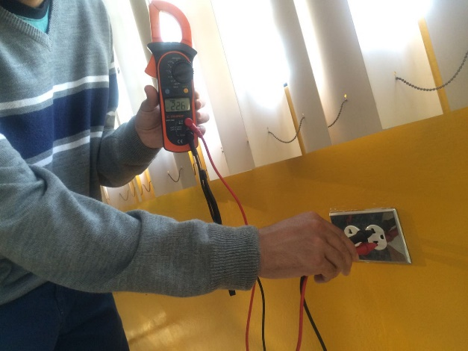
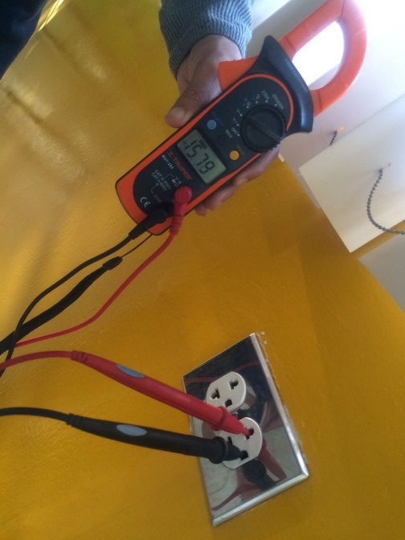
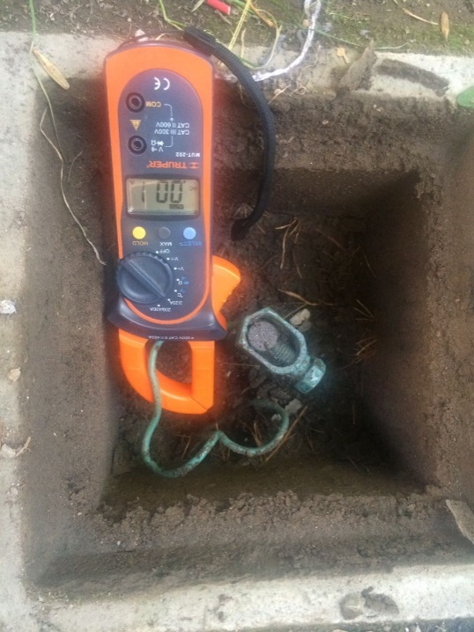
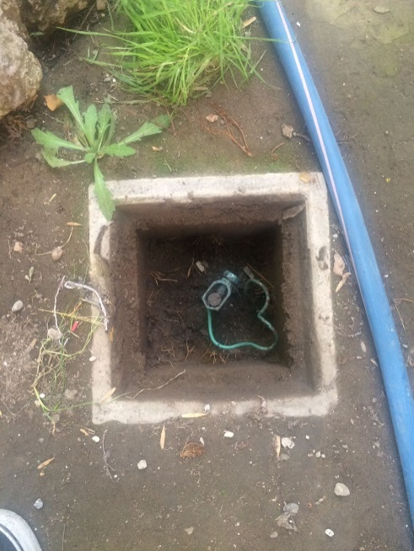
Hay cuatro pozos a tierra destinados al área de sistemas del colegio, actualmente como se muestra en la imagen no corre riesgos de fuga

SITUACION ACTUAL DE GABINETE

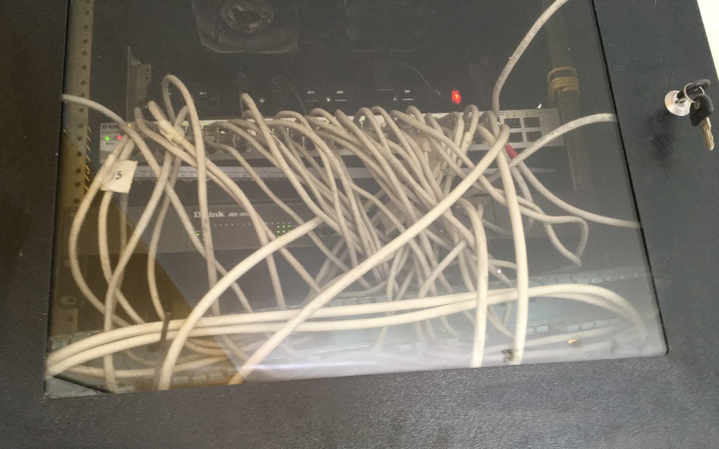

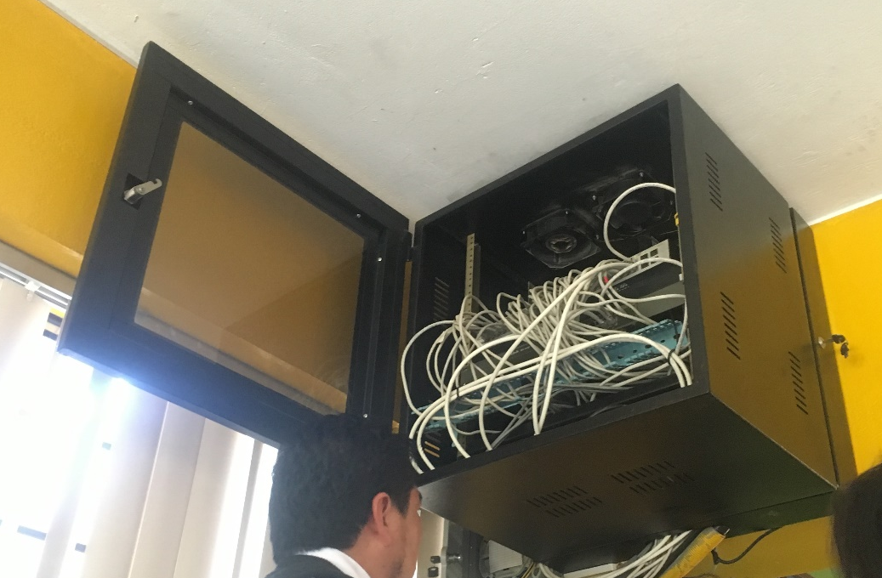
Gabinete principal donde se controla todas las conexiones de red de todos los pabellones del colegio

SEGURIDAD FISICA
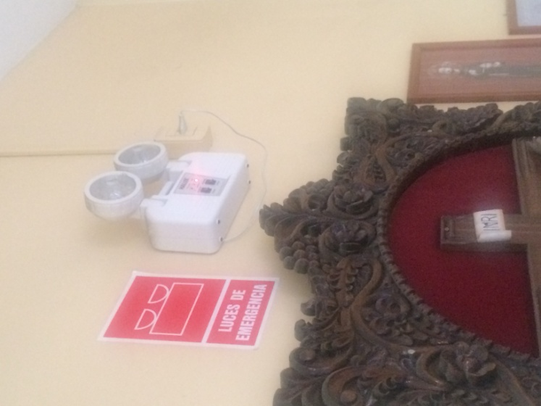

Luces de emergencia en caso de incendio

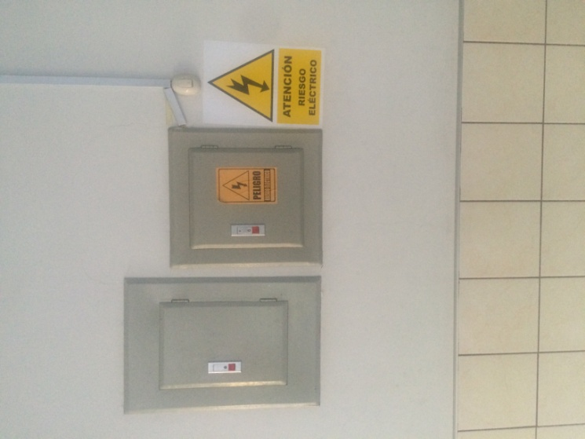
Áreas debidamente señalizadas

En el gabinete se encuentra 2 ventiladores los cuales le ayudan a mantenerse a una temperatura adecuada.

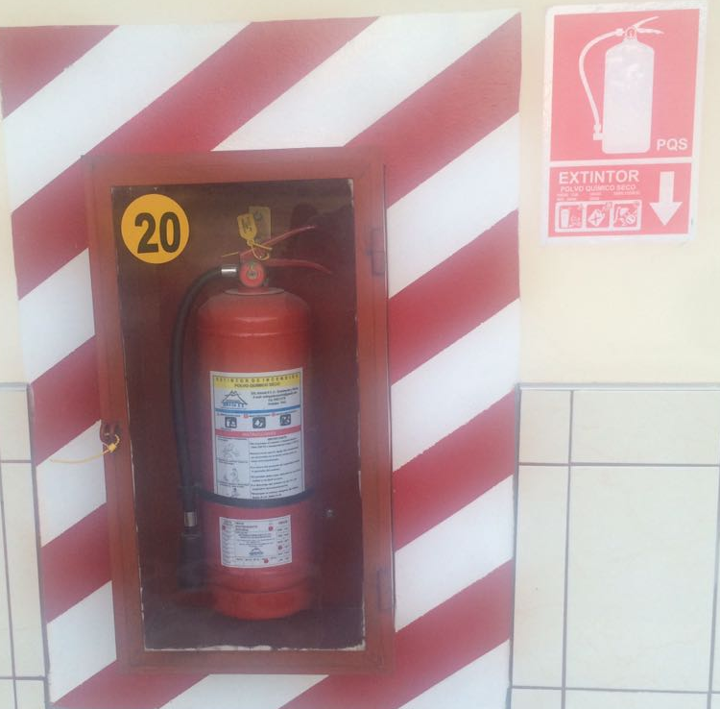
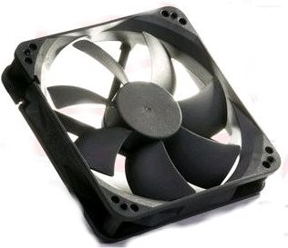
Cada pabellón cuenta con su propio extintor para cualquier caso de emergencia en los salones.

OPINION DE LOS USUARIOS FINALES
- Enfermería
¿Cargo y/o función dentro de la Institución educativa?
Psicóloga

¿Cuál es su opinión sobre la velocidad de la red?
Buena, no demora.

¿Qué mejoras le gustaría tener?
Ninguno, hay acceso a la red.

¿Le genera algún inconveniente la velocidad de la red?
No, ningún inconveniente

¿Qué opina usted de la seguridad de la red?
No hay ningún tipo de restricción, pero usa la red con responsabilidad.
- Estudiante
¿Cargo y/o función dentro de la Institución educativa?
Estudiante

¿Cuál es su opinión sobre la velocidad de la red?
Es muy baja la señal del Wi-Fi porque la usan diferentes dispositivos al mismo tiempo, y tampoco hay acceso a la contraseña.

¿Qué mejoras le gustaría tener?
Más disponibilidad de la red en cualquier parte de la institución.

¿Le genera algún inconveniente la velocidad de la red?
Si, sobre todo en clase de informática para buscar algún tipo de información hay ocasiones en que está muy lenta.

¿Qué opina usted de la seguridad de la red?
Hubo una temporada que habían restringido algunas páginas web pero últimamente no.

- Docentes
¿Cargo y/o función dentro de la Institución educativa?
Profesora

¿Cuál es su opinión sobre la velocidad de la red?
Hay ocasiones en que si es muy buena y otras en las que no, en la mayoría todo está bien.

¿Qué mejoras le gustaría tener?
Que haya internet en todos los espacios de la institución.

¿Le genera algún inconveniente la velocidad de la red?
Si, sobre todo al descargar videos educativos en hora de clases, puede llegar a demorar tanto que el tiempo no alcanza para terminar el video.

¿Qué opina usted de la seguridad de la red?
No hay restricciones en las páginas web de las computadoras de cada salón.

SUGERENCIAS
- DOCUMENTACION
- Implementar planos de la infraestructura de la red.
- Implementar tabla de configuración de la red.
- Implementar tabla de configuración de sistema final.
- Implementar ubicación y planos MDF, IDF, HCC.

- POLITICAS DE SEGURIDAD
- Mejorar la medida de seguridad en sus políticas.

- CABLEADO
- Peinado del cableado de los switch.
- Rotulación en todo el cableado de la Institución.
- Cambio de cableados del switch 02 al switch comunidad.

- SEGURIDAD
- Bloqueo de páginas desde el servidor.
- Colocar contraseñas al momento de iniciar una PC.
- Acceso restringido a los switchs.

TABLAS DE CONFIGURACIÓN DE LA RED
Nombre del Switch, modelo, dirección IP de administracion | Nombre del puerto | Velocidad | Estado troncal | Conexión | Registro de mantenimiento
Switch central 1 TP Link 192.168.1.2 - 192.168.1.45 | Fa0/1 | 1000 | ON | Conecta con Servidor Pentium 4 | Mantenimiento fisico por año
 | Fa0/2 | 1000 | ON | Conecta con Switch 2, TPLink - 16 puertos
 | Fa0/3 | 1000 | ON | Conecta con Switch 3 TPLink - 16 puertos
 | Fa0/4 | 1000 | ON | Conectado
 | Fa0/5 | 1000 | ON | Conectado
 | Fa0/6 | 1000 | ON | Conectado
 | Fa0/7 | 1000 | ON | Conectado
 | Fa0/8 | 1000 | ON | Conectado
 | Fa0/9 | 1000 | ON | Conectado
 | Fa0/10 | 1000 | ON | Conectado
 | Fa0/11 | 1000 | ON | Conectado
 | Fa0/12 | 1000 | ON | Conectado
 | Fa0/13 | 1000 | ON | Conectado
 | Fa0/14 | 1000 | ON | Conectado
 | Fa0/15 | 1000 | ON | Conectado
 | Fa0/16 | 1000 | ON | Conectado
 | Fa0/17 | 1000 | ON | Conectado
 | Fa0/18 | 1000 | ON | Conectado
 | Fa0/19 | 1000 | ON | Conectado
 | Fa0/20 | 1000 | ON | Conectado
 | Fa0/21 | 1000 | ON | Conectado
 | Fa0/22 | 1000 | ON | Conectado
 | Fa0/23 | 1000 | ON | Conectado
 | Fa0/24 | 1000 | ON | Conectado
 | Fa0/25 | 1000 | ON | Conectado
 | Fa0/26 | 1000 | ON | Conectado
 | Fa0/27 | 1000 | ON | Conectado
 | Fa0/28 | 1000 | ON | Conectado
 | Fa0/29 | 1000 | ON | Conectado
 | Fa0/30 | 1000 | ON | Conectado
 | Fa0/31 | 1000 | ON | Conectado
 | Fa0/32 | 1000 | ON | Conectado
 | Fa0/33 | 1000 | ON | Conectado
 | Fa0/34 | 1000 | ON | Conectado
 | Fa0/35 | 1000 | ON | Conectado
 | Fa0/36 | 1000 | ON | Conectado
 | Fa0/37 | 1000 | ON | Conectado
 | Fa0/38 | 1000 | ON | Conectado
 | Fa0/39 | 1000 | ON | Conectado
 | Fa0/40 | 1000 | ON | Conectado
 | Fa0/41 | 1000 | ON | Conectado
 | Fa0/42 | 1000 | ON | Conectado
 | Fa0/43 | 1000 | ON | Conectado
 | Fa0/44 | 1000 | ON | Conectado
 | Fa0/45 | 1000 | ON | Conectado
 | Fa0/46 | 1000 | ON | Conectado
 | Fa0/47 | 1000 | ON | Conectado
 | Fa0/48 | 1000 | ON | Conectado
Switch central 2 TP Link 192.168.1.2 - 192.168.1.45 | Fa0/1 | 1000 | ON | Conectado | Mantenimiento fisico por año
 | Fa0/2 | 1000 | ON | Dispositivo wifi
 | Fa0/3 | 1000 | OFF | Conectado
 | Fa0/4 | 1000 | OFF
 | Fa0/5 | 1000 | OFF
 | Fa0/6 | 1000 | OFF
 | Fa0/7 | 1000 | OFF
 | Fa0/8 | 1000 | OFF
 | Fa0/9 | 1000 | OFF
 | Fa0/10 | 1000 | OFF
 | Fa0/11 | 1000 | OFF
 | Fa0/12 | 1000 | OFF
 | Fa0/13 | 1000 | OFF
 | Fa0/14 | 1000 | OFF
 | Fa0/15 | 1000 | OFF
 | Fa0/16 | 1000 | OFF
Switch 2 , TP Link TL561016D - 16 puertos | Fa0/1 | 1000 | ON | Conectado Switch central , TP Link - 48 puertos | Mantenimiento fisico por año
 | Fa0/2 | 1000 | ON | Conectado Switch 4, TP Link - 16 puertos
 | Fa0/3 | 1000 | ON | Dispositivo wifi
 | Fa0/4 | 1000 | ON | Conectado
 | Fa0/5 | 1000 | ON | Conectado
 | Fa0/6 | 1000 | ON | Conectado
 | Fa0/7 | 1000 | ON | Conectado
 | Fa0/8 | 1000 | ON | Conectado
 | Fa0/9 | 1000 | ON | Conectado
 | Fa0/10 | 1000 | ON | Conectado
 | Fa0/11 | 1000 | ON | Conectado
 | Fa0/12 | 1000 | ON | Conectado
 | Fa0/13 | 1000 | ON | Conectado
 | Fa0/14 | 1000 | ON | Conectado
 | Fa0/15 | 1000 | ON | Conectado
 | Fa0/16 | 1000 | OFF
Switch 3 , TP Link TL561016D - 16 puertos | Fa0/1 | 1000 | ON | Conectado Switch central , TP Link - 48 puertos | Mantenimiento fisico por año
 | Fa0/2 | 1000 | ON | Conectado Switch 5, TP Link - 16 puertos
 | Fa0/3 | 1000 | ON | Conectado Switch Administration, TP Link - 16 puertos
 | Fa0/4 | 1000 | ON | Conectado
 | Fa0/5 | 1000 | ON | Conectado
 | Fa0/6 | 1000 | ON | Conectado
 | Fa0/7 | 1000 | ON | Conectado
 | Fa0/8 | 1000 | ON | Conectado
 | Fa0/9 | 1000 | OFF
 | Fa0/10 | 1000 | OFF
 | Fa0/11 | 1000 | OFF
 | Fa0/12 | 1000 | OFF
 | Fa0/13 | 1000 | OFF
 | Fa0/14 | 1000 | OFF
 | Fa0/15 | 1000 | OFF
 | Fa0/16 | 1000 | OFF
Switch 4 , TP Link TL561016D - 16 puertos | Fa0/1 | 1000 | ON | Conectado Switch 2, TP Link - 16 puertos | Mantenimiento fisico por año
 | Fa0/2 | 1000 | ON | Conectado
 | Fa0/3 | 1000 | ON | Conectado
 | Fa0/4 | 1000 | ON | Conectado
 | Fa0/5 | 1000 | ON | Conectado
 | Fa0/6 | 1000 | ON | Conectado
 | Fa0/7 | 1000 | ON | Conectado
 | Fa0/8 | 1000 | ON | Conectado
 | Fa0/9 | 1000 | ON | Conectado
 | Fa0/10 | 1000 | ON | Conectado
 | Fa0/11 | 1000 | ON | Conectado
 | Fa0/12 | 1000 | OFF
 | Fa0/13 | 1000 | OFF
 | Fa0/14 | 1000 | OFF
 | Fa0/15 | 1000 | OFF
 | Fa0/16 | 1000 | OFF
Switch 5 , TP Link TL561016D - 16 puertos | Fa0/1 | 1000 | ON | Conectado Switch 3, TP Link - 16 puertos | Mantenimiento fisico por año
 | Fa0/2 | 1000 | ON | Conectado
 | Fa0/3 | 1000 | ON | Conectado
 | Fa0/4 | 1000 | ON | Conectado
 | Fa0/5 | 1000 | ON | Conectado
 | Fa0/6 | 1000 | ON | Conectado
 | Fa0/7 | 1000 | ON | Conectado
 | Fa0/8 | 1000 | OFF
 | Fa0/9 | 1000 | OFF
 | Fa0/10 | 1000 | OFF
 | Fa0/11 | 1000 | OFF
 | Fa0/12 | 1000 | OFF
 | Fa0/13 | 1000 | OFF
 | Fa0/14 | 1000 | OFF
 | Fa0/15 | 1000 | OFF
 | Fa0/16 | 1000 | OFF
Switch Administracion , TP Link TL561016D - 16 puertos | Fa0/1 | 1000 | ON | Conectado Switch 3, TP Link - 16 puertos | Mantenimiento fisico por año
 | Fa0/2 | 1000 | ON | Conectado SwitchSubdireccion, TP Link - 16 puertos
 | Fa0/3 | 1000 | ON | Conectado Switch Comunidad, TP Link - 16 puertos
 | Fa0/4 | 1000 | ON | Dispositivowifi
 | Fa0/5 | 1000 | ON | Dispositivowifi
 | Fa0/6 | 1000 | ON | Conectado
 | Fa0/7 | 1000 | ON | Conectado
 | Fa0/8 | 1000 | ON | Conectado
 | Fa0/9 | 1000 | ON | Conectado
 | Fa0/10 | 1000 | ON | Conectado
 | Fa0/11 | 1000 | OFF
 | Fa0/12 | 1000 | OFF
 | Fa0/13 | 1000 | OFF
 | Fa0/14 | 1000 | OFF
 | Fa0/15 | 1000 | OFF
 | Fa0/16 | 1000 | OFF
Switch Subdireccion , TP Link TL561016D - 16 puertos | Fa0/1 | 1000 | ON | Conectado Switch Administracion, TP Link - 16 puertos | Mantenimiento fisico por año
 | Fa0/2 | 1000 | ON | Conectado Switch Inicial TP Link - 16 puertos
 | Fa0/3 | 1000 | ON | Conectado
 | Fa0/4 | 1000 | ON | Conectado
 | Fa0/5 | 1000 | ON | Conectado
 | Fa0/6 | 1000 | OFF
 | Fa0/7 | 1000 | OFF
 | Fa0/8 | 1000 | OFF
 | Fa0/9 | 1000 | OFF
 | Fa0/10 | 1000 | OFF
 | Fa0/11 | 1000 | OFF
 | Fa0/12 | 1000 | OFF
 | Fa0/13 | 1000 | OFF
 | Fa0/14 | 1000 | OFF
 | Fa0/15 | 1000 | OFF
 | Fa0/16 | 1000 | OFF
Switch Comunidad , TP Link TL561016D - 16 puertos | Fa0/1 | 1000 | ON | Conectado Switch Administracion, TP Link - 16 puertos | Mantenimiento fisico por año
 | Fa0/2 | 1000 | ON | Dispositivowifi
 | Fa0/3 | 1000 | OFF
 | Fa0/4 | 1000 | OFF
 | Fa0/5 | 1000 | OFF
 | Fa0/6 | 1000 | OFF
 | Fa0/7 | 1000 | OFF
 | Fa0/8 | 1000 | OFF
Switch Inicial , TP Link TL561016D - 16 puertos | Fa0/1 | 1000 | ON | Conectado SwitchSubdireccion TP Link - 16 puertos | Mantenimiento fisico por año
 | Fa0/2 | 1000 | ON | Dispositivowifi
 | Fa0/3 | 1000 | ON | Conectado
 | Fa0/4 | 1000 | ON | Conectado
 | Fa0/5 | 1000 | ON | Conectado
 | Fa0/6 | 1000 | ON | Conectado
 | Fa0/7 | 1000 | ON | Conectado
 | Fa0/8 | 1000 | ON | Conectado
 | Fa0/9 | 1000 | ON | Conectado
 | Fa0/10 | 1000 | ON | Conectado
 | Fa0/11 | 1000 | OFF
 | Fa0/12 | 1000 | OFF
 | Fa0/13 | 1000 | OFF
 | Fa0/14 | 1000 | OFF
 | Fa0/15 | 1000 | OFF
 | Fa0/16 | 1000 | OFF

TABLA DE CONFIGURACION DE SISTEMA FINAL PRIMARIA
IP NO PREDETERMINADAS
Nombre del dispositivo | Sistema Operativo | Direccion IP/ Mascara de subred | Direccion Gateway | Aplicaciones de red | Registro de mantenimiento
1 A_P | Windows 7 |  |  | HTTP | Mantemiento fisico cada año
1 B_P | Windows 7 |  |  | HTTP | Mantemiento fisico cada año
1 C_P | Windows 7 |  |  | HTTP | Mantemiento fisico cada año
2 A_P | Windows 7 |  |  | HTTP | Mantemiento fisico cada año
2 B_P | Windows 7 |  |  | HTTP | Mantemiento fisico cada año
2 C_P | Windows 7 |  |  | HTTP | Mantemiento fisico cada año
3 A_P | Windows 7 |  |  | HTTP | Mantemiento fisico cada año
3 B_P | Windows 7 |  |  | HTTP | Mantemiento fisico cada año
4 A_P | Windows 7 |  |  | HTTP | Mantemiento fisico cada año
4 B_P | Windows 7 |  |  | HTTP | Mantemiento fisico cada año
5 A_P | Windows 7 |  |  | HTTP | Mantemiento fisico cada año
5 B_P | Windows 7 |  |  | HTTP | Mantemiento fisico cada año
6 A_P | Windows 7 |  |  | HTTP | Mantemiento fisico cada año
6 B_P | Windows 7 |  |  | HTTP | Mantemiento fisico cada año

TABLA DE CONFIGURACION DE SISTEMA FINAL SECUNDARIA
IP NO PREDETERMINADAS
Nombre del dispositivo | Sistema Operativo | Direccion IP/ Mascara de subred | Direccion Gateway | Aplicaciones de red | Registro de mantenimiento
1 A_S | Windows 7 |  |  | HTTP | Mantemiento fisico cada año
1 B_S | Windows 7 |  |  | HTTP | Mantemiento fisico cada año
1 C_S | Windows 7 |  |  | HTTP | Mantemiento fisico cada año
2 A_S | Windows 7 |  |  | HTTP | Mantemiento fisico cada año
2 B_S | Windows 7 |  |  | HTTP | Mantemiento fisico cada año
2 C_S | Windows 7 |  |  | HTTP | Mantemiento fisico cada año
3 A_S | Windows 7 |  |  | HTTP | Mantemiento fisico cada año
3 B_S | Windows 7 |  |  | HTTP | Mantemiento fisico cada año
4 A_S | Windows 7 |  |  | HTTP | Mantemiento fisico cada año
4 B_S | Windows 7 |  |  | HTTP | Mantemiento fisico cada año
5 A_S | Windows 7 |  |  | HTTP | Mantemiento fisico cada año
5 B_S | Windows 7 |  |  | HTTP | Mantemiento fisico cada año
5 C_S | Windows 7 |  |  | HTTP | Mantemiento fisico cada año

TABLA DE CONFIGURACION DE SISTEMA FINAL SALA DE INFORMATICA PRIMARIA
Nombre del dispositivo | Sistema Operativo | Direccion IP/ Mascara de subred | Direccion Gateway | Aplicaciones de red | Registro de mantenimiento
P1 | Windows 7 | 192.168.1.60/24 | 192.168.1.1 | HTTP | Mantemiento fisico cada año
P2 | Windows 7 | 192.168.1.61/24 | 192.168.1.1 | HTTP | Mantemiento fisico cada año
P3 | Windows 7 | 192.168.1.62/24 | 192.168.1.1 | HTTP | Mantemiento fisico cada año
P4 | Windows 7 | 192.168.1.63/24 | 192.168.1.1 | HTTP | Mantemiento fisico cada año
P5 | Windows 7 | 192.168.1.64/24 | 192.168.1.1 | HTTP | Mantemiento fisico cada año
P6 | Windows 7 | 192.168.1.65/24 | 192.168.1.1 | HTTP | Mantemiento fisico cada año
P7 | Windows 7 | 192.168.1.66/24 | 192.168.1.1 | HTTP | Mantemiento fisico cada año
P8 | Windows 7 | 192.168.1.67/24 | 192.168.1.1 | HTTP | Mantemiento fisico cada año
P9 | Windows 7 | 192.168.1.68/24 | 192.168.1.1 | HTTP | Mantemiento fisico cada año
P10 | Windows 7 | 192.168.1.69/24 | 192.168.1.1 | HTTP | Mantemiento fisico cada año
P11 | Windows 7 | 192.168.1.70/24 | 192.168.1.1 | HTTP | Mantemiento fisico cada año
P12 | Windows 7 | 192.168.1.71/24 | 192.168.1.1 | HTTP | Mantemiento fisico cada año
P13 | Windows 7 | 192.168.1.72/24 | 192.168.1.1 | HTTP | Mantemiento fisico cada año
P14 | Windows 7 | 192.168.1.73/24 | 192.168.1.1 | HTTP | Mantemiento fisico cada año
P15 | Windows 7 | 192.168.1.74/24 | 192.168.1.1 | HTTP | Mantemiento fisico cada año
P16 | Windows 7 | 192.168.1.75/24 | 192.168.1.1 | HTTP | Mantemiento fisico cada año
P17 | Windows 7 | 192.168.1.76/24 | 192.168.1.1 | HTTP | Mantemiento fisico cada año
P18 | Windows 7 | 192.168.1.77/24 | 192.168.1.1 | HTTP | Mantemiento fisico cada año
P19 | Windows 7 | 192.168.1.78/24 | 192.168.1.1 | HTTP | Mantemiento fisico cada año
P20 | Windows 7 | 192.168.1.79/24 | 192.168.1.1 | HTTP | Mantemiento fisico cada año
P21 | Windows 7 | 192.168.1.80/24 | 192.168.1.1 | HTTP | Mantemiento fisico cada año
P22 | Windows 7 | 192.168.1.81/24 | 192.168.1.1 | HTTP | Mantemiento fisico cada año
P23 | Windows 7 | 192.168.1.82/24 | 192.168.1.1 | HTTP | Mantemiento fisico cada año
P24 | Windows 7 | 192.168.1.83/24 | 192.168.1.1 | HTTP | Mantemiento fisico cada año
P25 | Windows 7 | 192.168.1.84/24 | 192.168.1.1 | HTTP | Mantemiento fisico cada año
P26 | Windows 7 | 192.168.1.85/24 | 192.168.1.1 | HTTP | Mantemiento fisico cada año
P27 | Windows 7 | 192.168.1.86/24 | 192.168.1.1 | HTTP | Mantemiento fisico cada año
P28 | Windows 7 | 192.168.1.87/24 | 192.168.1.1 | HTTP | Mantemiento fisico cada año
P29 | Windows 7 | 192.168.1.88/24 | 192.168.1.1 | HTTP | Mantemiento fisico cada año
P30 | Windows 7 | 192.168.1.89/24 | 192.168.1.1 | HTTP | Mantemiento fisico cada año
P31 | Windows 7 | 192.168.1.90/24 | 192.168.1.1 | HTTP | Mantemiento fisico cada año
P32 | Windows 7 | 192.168.1.91/24 | 192.168.1.1 | HTTP | Mantemiento fisico cada año
P33 | Windows 7 | 192.168.1.92/24 | 192.168.1.1 | HTTP | Mantemiento fisico cada año
P34 | Windows 7 | 192.168.1.93/24 | 192.168.1.1 | HTTP | Mantemiento fisico cada año
P35 | Windows 7 | 192.168.1.94/24 | 192.168.1.1 | HTTP | Mantemiento fisico cada año
P36 | Windows 7 | 192.168.1.95/24 | 192.168.1.1 | HTTP | Mantemiento fisico cada año
P37 | Windows 7 | 192.168.1.96/24 | 192.168.1.1 | HTTP | Mantemiento fisico cada año
P38 | Windows 7 | 192.168.1.97/24 | 192.168.1.1 | HTTP | Mantemiento fisico cada año
P39 | Windows 7 | 192.168.1.98/24 | 192.168.1.1 | HTTP | Mantemiento fisico cada año
P40 | Windows 7 | 192.168.1.99/24 | 192.168.1.1 | HTTP | Mantemiento fisico cada año

TABLA DE CONFIGURACION DE SISTEMA FINAL SALA DE INFORMATICA SECUNDARIA
Nombre del dispositivo | Sistema Operativo | Direccion IP/ Mascara de subred | Direccion Gateway | Aplicaciones de red | Registro de mantenimiento
P1 | Windows 7 | 192.168.1.2/24 | 192.168.1.1 | HTTP | Mantemiento fisico cada año
P2 | Windows 7 | 192.168.1.3/24 | 192.168.1.1 | HTTP | Mantemiento fisico cada año
P3 | Windows 7 | 192.168.1.4/24 | 192.168.1.1 | HTTP | Mantemiento fisico cada año
P4 | Windows 7 | 192.168.1.5/24 | 192.168.1.1 | HTTP | Mantemiento fisico cada año
P5 | Windows 7 | 192.168.1.6/24 | 192.168.1.1 | HTTP | Mantemiento fisico cada año
P6 | Windows 7 | 192.168.1.7/24 | 192.168.1.1 | HTTP | Mantemiento fisico cada año
P7 | Windows 7 | 192.168.1.8/24 | 192.168.1.1 | HTTP | Mantemiento fisico cada año
P8 | Windows 7 | 192.168.1.9/24 | 192.168.1.1 | HTTP | Mantemiento fisico cada año
P9 | Windows 7 | 192.168.1.10/24 | 192.168.1.1 | HTTP | Mantemiento fisico cada año
P10 | Windows 7 | 192.168.1.11/24 | 192.168.1.1 | HTTP | Mantemiento fisico cada año
P11 | Windows 7 | 192.168.1.12/24 | 192.168.1.1 | HTTP | Mantemiento fisico cada año
P12 | Windows 7 | 192.168.1.13/24 | 192.168.1.1 | HTTP | Mantemiento fisico cada año
P13 | Windows 7 | 192.168.1.14/24 | 192.168.1.1 | HTTP | Mantemiento fisico cada año
P14 | Windows 7 | 192.168.1.15/24 | 192.168.1.1 | HTTP | Mantemiento fisico cada año
P15 | Windows 7 | 192.168.1.16/24 | 192.168.1.1 | HTTP | Mantemiento fisico cada año
P16 | Windows 7 | 192.168.1.17/24 | 192.168.1.1 | HTTP | Mantemiento fisico cada año
P17 | Windows 7 | 192.168.1.18/24 | 192.168.1.1 | HTTP | Mantemiento fisico cada año
P18 | Windows 7 | 192.168.1.19/24 | 192.168.1.1 | HTTP | Mantemiento fisico cada año
P19 | Windows 7 | 192.168.1.20/24 | 192.168.1.1 | HTTP | Mantemiento fisico cada año
P20 | Windows 7 | 192.168.1.21/24 | 192.168.1.1 | HTTP | Mantemiento fisico cada año
P21 | Windows 7 | 192.168.1.22/24 | 192.168.1.1 | HTTP | Mantemiento fisico cada año
P22 | Windows 7 | 192.168.1.23/24 | 192.168.1.1 | HTTP | Mantemiento fisico cada año
P23 | Windows 7 | 192.168.1.24/24 | 192.168.1.1 | HTTP | Mantemiento fisico cada año
P24 | Windows 7 | 192.168.1.25/24 | 192.168.1.1 | HTTP | Mantemiento fisico cada año
P25 | Windows 7 | 192.168.1.26/24 | 192.168.1.1 | HTTP | Mantemiento fisico cada año
P26 | Windows 7 | 192.168.1.27/24 | 192.168.1.1 | HTTP | Mantemiento fisico cada año
P27 | Windows 7 | 192.168.1.28/24 | 192.168.1.1 | HTTP | Mantemiento fisico cada año
P28 | Windows 7 | 192.168.1.29/24 | 192.168.1.1 | HTTP | Mantemiento fisico cada año
P29 | Windows 7 | 192.168.1.30/24 | 192.168.1.1 | HTTP | Mantemiento fisico cada año
P30 | Windows 7 | 192.168.1.31/24 | 192.168.1.1 | HTTP | Mantemiento fisico cada año
P31 | Windows 7 | 192.168.1.32/24 | 192.168.1.1 | HTTP | Mantemiento fisico cada año
P32 | Windows 7 | 192.168.1.33/24 | 192.168.1.1 | HTTP | Mantemiento fisico cada año
P33 | Windows 7 | 192.168.1.34/24 | 192.168.1.1 | HTTP | Mantemiento fisico cada año
P34 | Windows 7 | 192.168.1.35/24 | 192.168.1.1 | HTTP | Mantemiento fisico cada año
P35 | Windows 7 | 192.168.1.36/24 | 192.168.1.1 | HTTP | Mantemiento fisico cada año
P36 | Windows 7 | 192.168.1.37/24 | 192.168.1.1 | HTTP | Mantemiento fisico cada año
P37 | Windows 7 | 192.168.1.38/24 | 192.168.1.1 | HTTP | Mantemiento fisico cada año
P38 | Windows 7 | 192.168.1.39/24 | 192.168.1.1 | HTTP | Mantemiento fisico cada año
P39 | Windows 7 | 192.168.1.40/24 | 192.168.1.1 | HTTP | Mantemiento fisico cada año
P40 | Windows 7 | 192.168.1.41/24 | 192.168.1.1 | HTTP | Mantemiento fisico cada año
P41 | Windows 7 | 192.168.1.42/24 | 192.168.1.1 | HTTP | Mantemiento fisico cada año
P42 | Windows 7 | 192.168.1.43/24 | 192.168.1.1 | HTTP | Mantemiento fisico cada año
P43 | Windows 7 | 192.168.1.44/24 | 192.168.1.1 | HTTP | Mantemiento fisico cada año
P44 | Windows 7 | 192.168.1.45/24 | 192.168.1.1 | HTTP | Mantemiento fisico cada año
P45 | Windows 7 | 192.168.1.46/24 | 192.168.1.1 | HTTP | Mantemiento fisico cada año

TABLA DE CONFIGURACION DE SISTEMA FINAL ADMINISTRACION
Nombre del dispositivo | Sistema Operativo | Direccion IP/ Mascara de subred | Direccion Gateway | Aplicaciones de red | Registro de mantenimiento
P1 | Windows 7 | 192.168.1.241/24 | 192.168.1.1 | HTTP | Mantemiento fisico cada año
P2 | Windows 7 | 192.168.1.117/24 | 192.168.1.1 | HTTP | Mantemiento fisico cada año
P3 | Windows 7 |  | 192.168.1.1 | HTTP | Mantemiento fisico cada año
P4 | Windows 7 |  | 192.168.1.1 | HTTP | Mantemiento fisico cada año
P5 | Windows 7 |  | 192.168.1.1 | HTTP | Mantemiento fisico cada año

TABLA DE CONFIGURACION DE SISTEMA FINAL SUBDIRECCION
Nombre del dispositivo | Sistema Operativo | Direccion IP/ Mascara de subred | Direccion Gateway | Aplicaciones de red | Registro de mantenimiento
P1 | Windows 7 | 192.168.1.199/24 | 192.168.1.1 | HTTP | Mantemiento fisico cada año
P2 | Windows 7 | 192.168.1.200/24 | 192.168.1.1 | HTTP | Mantemiento fisico cada año
P3 | Windows 7 | 192.168.1.201/24 | 192.168.1.1 | HTTP | Mantemiento fisico cada año

DICCIONARIO DE ROTULADO DE LOS SWITCH CENTRAL
SWITCH CENTRAL 1
Rotulado | Significado | Puerto
SC1-SP4 | Switch central 1- Servidor Pentium 4 | Puerto 1
SC1-S2 | Switch central 1- Switch 2 | Puerto 2
SC1-S3 | Switch central 1 - Switch 3 | Puerto 3
SC1-PC01 | Switch central 1 - PC 01 | Puerto 4
SC1-PC02 | Switch central 1 - PC 02 | Puerto 5
SC1-PC03 | Switch central 1 - PC 03 | Puerto 6
SC1-PC04 | Switch central 1 - PC 04 | Puerto 7
SC1-PC05 | Switch central 1 - PC 05 | Puerto 8
SC1-PC06 | Switch central 1 - PC 06 | Puerto 9
SC1-PC07 | Switch central 1 - PC 07 | Puerto 10
SC1-PC08 | Switch central 1 - PC 08 | Puerto 11
SC1-PC09 | Switch central 1 - PC 09 | Puerto 12
SC1-PC10 | Switch central 1 - PC 10 | Puerto 13
SC1-PC11 | Switch central 1 - PC 11 | Puerto 14
SC1-PC12 | Switch central 1 - PC 12 | Puerto 15
SC1-PC13 | Switch central 1 - PC 13 | Puerto 16
SC1-PC14 | Switch central 1 - PC 14 | Puerto 17
SC1-PC15 | Switch central 1 - PC 15 | Puerto 18
SC1-PC16 | Switch central 1 - PC 16 | Puerto 19
SC1-PC17 | Switch central 1 - PC 17 | Puerto 20
SC1-PC18 | Switch central 1 - PC 18 | Puerto 21
SC1-PC19 | Switch central 1 - PC 19 | Puerto 22
SC1-PC20 | Switch central 1 - PC 20 | Puerto 23
SC1-PC21 | Switch central 1 - PC 21 | Puerto 24
SC1-PC22 | Switch central 1 - PC 22 | Puerto 25
SC1-PC23 | Switch central 1 - PC 23 | Puerto 26
SC1-PC24 | Switch central 1 - PC 24 | Puerto 27
SC1-PC25 | Switch central 1 - PC 25 | Puerto 28
SC1-PC26 | Switch central 1 - PC 26 | Puerto 29
SC1-PC27 | Switch central 1 - PC 27 | Puerto 30
SC1-PC28 | Switch central 1 - PC 28 | Puerto 31
SC1-PC29 | Switch central 1 - PC 29 | Puerto 32
SC1-PC30 | Switch central 1 - PC 30 | Puerto 33
SC1-PC31 | Switch central 1 - PC 31 | Puerto 34
SC1-PC32 | Switch central 1 - PC 32 | Puerto 35
SC1-PC33 | Switch central 1 - PC 33 | Puerto 36
SC1-PC34 | Switch central 1 - PC 34 | Puerto 37
SC1-PC35 | Switch central 1 - PC 35 | Puerto 38
SC1-PC36 | Switch central 1 - PC 36 | Puerto 39
SC1-PC37 | Switch central 1 - PC 37 | Puerto 40
SC1-PC38 | Switch central 1 - PC 38 | Puerto 41
SC1-PC39 | Switch central 1 - PC 39 | Puerto 42
SC1-PC40 | Switch central 1 - PC 40 | Puerto 43
SC1-PC41 | Switch central 1 - PC 41 | Puerto 44
SC1-PC42 | Switch central 1 - PC 42 | Puerto 45
SC1-PC43 | Switch central 1 - PC 43 | Puerto 46
SC1-PC44 | Switch central 1 - PC 44 | Puerto 47
SC1- SC2 | Switch central 1 - Switch central 2 | Puerto 48

SWITCH CENTRAL 2
Rotulado | Significado | Puerto
SC2-SC1 | Switch central 2 - Switch central 1 | Puerto 1
SC2-DWF | Switch central 2 - Dispositivo WiFi | Puerto 2
SC2-PC00 | Switch central 2 - PC 00 (Docente) | Puerto 3
 |  | Puerto 4
 |  | Puerto 5
 |  | Puerto 6
 |  | Puerto 7
 |  | Puerto 8
 |  | Puerto 9
 |  | Puerto 10
 |  | Puerto 11
 |  | Puerto 12
 |  | Puerto 13
 |  | Puerto 14
 |  | Puerto 15
 |  | Puerto 16

DICCIONARIO DE ROTULADO DE LOS SWITCH 2,3,4,5,Adm,Sub,Com,Ini

SWITCH 2
Rotulado | Significado | Puerto
S2-SC1 | Switch 2 - Switch central 1 | Puerto 1
S2-S4 | Switch 2 - Switch 4 | Puerto 2
S2-DWF | Switch 2 - Dispositivo Wifi | Puerto 3
S2-PC1P_A1 | Switch 2 - PC Primer piso Aula 1 | Puerto 4
S2-PC1P_A2 | Switch 2 - PC Primer piso Aula 2 | Puerto 5
S2-PC1P_A3 | Switch 2 - PC Primer piso Aula 3 | Puerto 6
S2-PC1P_A4 | Switch 2 - PC Primer piso Aula 4 | Puerto 7
S2-PC2P_A5 | Switch 2 - PC Segundo piso Aula 5 | Puerto 8
S2-PC2P_A6 | Switch 2 - PC Segundo piso Aula 6 | Puerto 9
S2-PC2P_A7 | Switch 2 - PC Segundo piso Aula 7 | Puerto 10
S2-PC2P_A8 | Switch 2 - PC Segundo piso Aula 8 | Puerto 11
S2-PC2P_A1 | Switch 2 - PC Segundo piso Aula 1 | Puerto 12
S2-PC2P_A2 | Switch 2 - PC Segundo piso Aula 2 | Puerto 13
S2-PC2P_A3 | Switch 2 - PC Segundo piso Aula 3 | Puerto 14
S2-PC2P_A4 | Switch 2 - PC Segundo piso Aula 4 | Puerto 15
S2-PCA | Switch 2 - PC Auditorio | Puerto 16

SWITCH 3
Rotulado | Significado | Puerto
S3-SC1 | Switch 3 - Switch central 1 | Puerto 1
S3-S5 | Switch 3 - Switch 4 | Puerto 2
S3-SADM | Switch 3- Switch Administracion | Puerto 3
S3-PC1P_A1 | Switch 3 - PC Primer piso Aula 1 | Puerto 4
S3-PC1P_A2 | Switch 3 - PC Primer piso Aula 2 | Puerto 5
S3-PC1P_A3 | Switch 3 - PC Primer piso Aula 3 | Puerto 6
S3-PC2P_A4 | Switch 3 - PC Segundo piso Aula 4 | Puerto 7
S3-PC2P_A5 | Switch 3 - PC Segundo piso Aula 5 | Puerto 8
 |  | Puerto 9
 |  | Puerto 10
 |  | Puerto 11
 |  | Puerto 12
 |  | Puerto 13
 |  | Puerto 14
 |  | Puerto 15
 |  | Puerto 16

SWITCH 4
Rotulado | Significado | Puerto
S4-S2 | Switch 4 - Switch 2 | Puerto 1
S4-PC1P_A1 | Switch 4 - PC Primer piso Aula 1 | Puerto 2
S4-PC1P_A2 | Switch 4 - PC Primer piso Aula 2 | Puerto 3
S4-PC2P_A3 | Switch 4 - PC Segundo piso Aula 3 | Puerto 4
S4-PC2P_A4 | Switch 4 - PC Segundo piso Aula 4 | Puerto 5
S4-PC2P_A5 | Switch 4 - PC Segundo piso Aula 5 | Puerto 6
S4-PC1B | Switch 4 - PC 1 Biblioteca | Puerto 7
S4-PC2B | Switch 4 - PC 2 Biblioteca | Puerto 8
S4-PC3B | Switch 4 - PC 3 Biblioteca | Puerto 9
S4-PC4B | Switch 4 - PC 4 Biblioteca | Puerto 10
S4-PC5B | Switch 4 - PC 5 Biblioteca | Puerto 11
 |  | Puerto 12
 |  | Puerto 13
 |  | Puerto 14
 |  | Puerto 15
 |  | Puerto 16

SWITCH 5
Rotulado | Significado | Puerto
S5-S3 | Switch 5 - Switch 3 | Puerto 1
S5-PC1P_A1 | Switch 5 - PC Primer piso Aula 1 | Puerto 2
S5-PC1P_A2 | Switch 5 - PC Primer piso Aula 2 | Puerto 3
S5-PC1P_A3 | Switch 5 - PC Primer piso Aula 3 | Puerto 4
S5-PC2P_A4 | Switch 5 - PC Segundo piso Aula 4 | Puerto 5
S5-PC2P_A5 | Switch 5 - PC Segundo piso Aula 5 | Puerto 6
S5-PC2P_A6 | Switch 5 - PC Segundo piso Aula 6 | Puerto 7
 |  | Puerto 8
 |  | Puerto 9
 |  | Puerto 10
 |  | Puerto 11
 |  | Puerto 12
 |  | Puerto 13
 |  | Puerto 14
 |  | Puerto 15
 |  | Puerto 16

SWITCH ADM
Rotulado | Significado | Puerto
SAdm-S3 | Switch Administracion - Switch 3 | Puerto 1
SAdm-SSub | Switch Administracion - Switch Subdireccion | Puerto 2
SAdm-SCom | Switch Administracion - Switch Comunidad | Puerto 3
SAdm-PCS | Switch Administracion - PC Secretaria | Puerto 4
SAdm-PCC | Switch Administracion - PC Coordinacion | Puerto 5
SAdm-PCD | Switch Administracion - PC Direccion | Puerto 6
SAdm-PCT | Switch Administracion - PC Tesoreria | Puerto 7
SAdm-PCP | Switch Administracion - PC Psicologia | Puerto 8
SAdm-DWF1 | Switch Administracion - Dispositivo WiFi 1 | Puerto 9
SAdm-DWF2 | Switch Administracion - Dispositivo WiFi 2 | Puerto 10
 |  | Puerto 11
 |  | Puerto 12
 |  | Puerto 13
 |  | Puerto 14
 |  | Puerto 15
 |  | Puerto 16

SWITCH SUB
Rotulado | Significado | Puerto
SSub-SAdm | Switch Subdireccion - Switch Administracion | Puerto 1
SSub-SIni | Switch Subdireccion - Switch Inicial | Puerto 2
SSub-PC1 | Switch Subdireccion - PC 1 | Puerto 3
SSub-PC2 | Switch Subdireccion - PC 2 | Puerto 4
SSub-PC3 | Switch Subdireccion - PC 3 | Puerto 5
 |  | Puerto 6
 |  | Puerto 7
 |  | Puerto 8
 |  | Puerto 9
 |  | Puerto 10
 |  | Puerto 11
 |  | Puerto 12
 |  | Puerto 13
 |  | Puerto 14
 |  | Puerto 15
 |  | Puerto 16

SWITCH COM
Rotulado | Significado | Puerto
SCom-SAdm | Switch Comunidad - Switch Administracion | Puerto 1
SCom-DWF | Switch Comunidad - Dispositivo WiFi | Puerto 2
 |  | Puerto 3
 |  | Puerto 4
 |  | Puerto 5
 |  | Puerto 6
 |  | Puerto 7
 |  | Puerto 8

SWITCH INI
Rotulado | Significado | Puerto
SIni-SSub | Switch Inicial - Switch Subdireccion | Puerto 1
SIni-DWF | Switch Inicial - Dispositivo WiFi | Puerto 2
SIni-PC1 | Switch Inicial - PC 1 | Puerto 3
SIni-PC2 | Switch Inicial - PC 2 | Puerto 4
SIni-PC3 | Switch Inicial - PC 3 | Puerto 5
SIni-PC4 | Switch Inicial - PC 4 | Puerto 6
SIni-PC5 | Switch Inicial - PC 5 | Puerto 7
SIni-PC6 | Switch Inicial - PC 6 | Puerto 8
SIni-PC7 | Switch Inicial - PC 7 | Puerto 9
SIni-PC8 | Switch Inicial - PC 8 | Puerto 10
 |  | Puerto 11
 |  | Puerto 12
 |  | Puerto 13
 |  | Puerto 14
 |  | Puerto 15
 |  | Puerto 16

PLANOS

Los planos de la institución educativa no los no pudieron otorgar por ende tuvimos que realizar una simulación de los planos.

Plano primer nivel

Plano segundo nivel

CONCLUSIONES:

Después de nuestras visitas en el colegio Nuestra Señora del Fatima hemos realizado las siguientes tareas que creemos que eran necesarias para la correcta implentación de las redes en la institución: Realizar el rotulado de los cables tanto como el diccionario de rotulado del switch central., diccionario de rotulado de los switch 2, 3, 4, 5, Admin, Sub, Com, Ini.
Tambien hemos verificado cada uno de los estandares que se estan cumpliendo; y en algunos casos otros que necesitan seguirse.
Debido a que no nos han podido otorgar los planos de la institución hemos tenido que graficarlos nosotros mismos pero eso nos ayudo a poder entender de mejor manera la arquitectura del colegio.
Una de las sugerencias que hemos dado a la institución es ampliar el ancho de banda, ademas de implementar las firewall con las respectivas restricciones de cada usuario que usa la red.

